**中物院高性能数值模拟软件中心**

**2018年春季校园招聘**



中物院高性能数值模拟软件中心（简称“软件中心”）成立于2012年4月，是**中国工程物理研究院推进战略科技“高性能科学与工程计算”**的责任主体。软件中心主要从事“高置信、高效能、高可用”数值模拟软件的快速研发、产品化及推广应用工作，面向能源、信息、制造、材料等国家重大行业领域提供软件产品及模拟服务，推动我国高性能科学与工程计算的应用发展，构建“政-产-学-研-用”的国家超算应用生态环境。软件中心“十三五”形成了“**北京—绵阳—成都**”三地协同新布局，总部设在北京，绵阳、成都成立两个分中心。

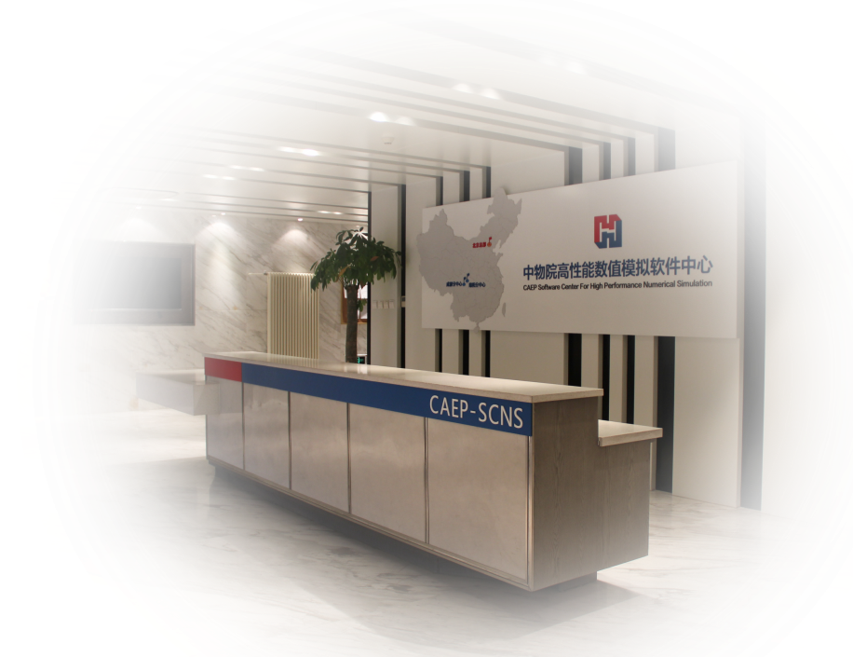

软件中心人员作为主要完成人获得国家科技进步特等奖1项、一等奖1项、二等奖2项，国家技术发明二等奖1项，军队科技进步一等奖22项（共计55人次），1个团队获得国防科技创新团队荣誉称号。承担和完成国家杰出青年基金、国家自然科学基金（含重点项目和面上项目）、国家科技部重点研发计划项目、973项目、863重大项目、国家科技重大专项核电专项、国防科工局重大项目、中物院预研重大项目等40多项课题。

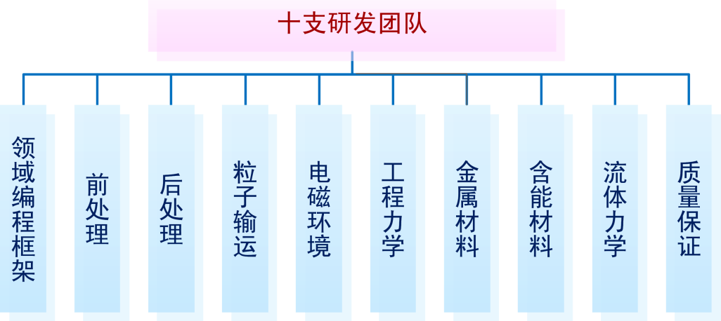

软件中心组建十支研发团队，现有固定研发人员127人，平均年龄32岁。其中研究员17名，副研究员38名，拥有博士学位81名，海外引进人才6名。



|  |  |  |  |
| --- | --- | --- | --- |
| **团队** | **岗位名称** | **学历要求** | **专业要求** |
| 综合管理处 | 行政主管 | 本科 | 计算机及电子类相关专业 |
| 领域编程框架 | 编程框架高级研发工程师 | 硕士及以上 | 计算数学、计算机科学与技术、或其他相关专业 |
| 编程框架研发工程师 | 硕士及以上 | 计算数学、计算机科学与技术、或其他相关专业 |
| 数值代数库工程师 | 博士 | 计算数学相关专业 |
| DSL编译器研发工程师 | 硕士及以上 | 计算机相关专业 |
| 可视编程平台研发工程师 | 硕士及以上 | 计算机相关专业 |
| 前处理 | 网格生成算法工程师 | 硕士及以上 | 计算数学、计算机科学与技术、计算力学相关专业交叉学科背景 |
| 几何建模及处理算法工程师 | 硕士及以上 | 计算数学、计算机科学与技术、计算力学相关专业交叉学科背景 |
| 后处理 | 科学大数据可视分析算法研发工程师 | 硕士及以上 | 计算机软件与应用、计算机图形学、科学计算可视化及相关专业 |
| 粒子输运 | 带电粒子输运算法及软件研发工程师 | 硕士及以上 | 核科学与技术、物理学相关专业 |
| 离散纵标粒子输运算法及软件研发工程师 | 硕士及以上 | 核科学与技术、计算数学等相关专业 |
| 电磁环境 | 电磁仿真设计及应用工程师 | 硕士及以上 | 无线电物理、电磁场与微波技术、电磁兼容、雷达及通信工程相关专业 |
| 高性能电路/器件计算软件研发与应用工程师 | 硕士及以上 | 半导体物理、电路与系统、微电子、无线电物理及相关专业 |
| 工程力学 | 先进数值算法与软件工程师 | 博士 | 力学相关专业 |
| 多物理耦合算法与软件工程师 | 博士 | 计算力学、计算数学、计算物理相关专业 |
| 冲击波结构毁伤软件工程师 | 博士 | 力学、土木等相关专业 |
| 金属材料 | 金属材料模拟软件计算引擎研发工程师 | 博士 | 材料科学与工程、物理学、数学相关专业 |
| 金属材料模拟软件应用组件研发工程师 | 博士 | 材料科学与工程、物理学、力学相关专业 |
| 含能材料 | 含能材料原子模拟软件研发与应用工程师 | 博士 | 量子化学、计算物理化学、凝聚态物理等相关专业 |
| 含能材料动态响应数值模拟软件研发与应用工程师 | 博士 | 计算燃烧、爆炸力学、计算力学相关专业 |
| 流体力学 | 流体力学数值模拟软件研发工程师 | 硕士及以上 | 数学、力学相关专业 |



1. **具有吸引力的薪酬**：

* 高级研发带头人底薪不低于40万元/年；
* 高级研发人员底薪不低于30万元/年；
* 中级研发人员底薪不低于22万元/年；
* **应届博士毕业生底薪不低于20万元/年；**
* **应届硕士毕业生底薪不低于15万元/年；**
* **依据工作贡献，每年年底发放丰厚的绩效奖、优秀奖；**
* 为计算机科学与技术相关专业背景的应聘者提供特殊待遇，薪酬面议。

1. **人性化的福利保障**：

* **为符合条件的员工解决北京户口；**
* **提供员工公租房；**
* 五险一金、商业保险、年度体检；
* 员工子女优先入学公立幼儿园；
* 带薪年假、有薪事假、探亲假等各类假期；
* 自助早/午餐、健身房、竞赛拓展、文化论坛等完备的工作环境和丰富的员工活动。

1. **广阔的事业前景：**

* 畅通的成长发展通道、开阔的国内外学术交流平台、完善的培养评价机制。



|  |  |  |  |
| --- | --- | --- | --- |
| **岗位分类** | **岗位名称** | **学历要求** | **专业要求** |
| 软件研发岗位 | 并行算法库研发工程师 | 本科及以上 | 计算机科学与技术、数学（计算数学）相关专业 |
| 前后处理/图形用户界面研发工程师 | 计算机科学与技术、数学（计算数学）相关专业 |
| 粒子输运软件研发工程师 | 核科学与技术、数学（计算数学）相关专业 |
| 电磁环境软件研发工程师 | 物理学（无线电物理、半导体物理）、电子科学与技术（电磁场与微波技术、电路与系统、微电子、电磁兼容、雷达及通信工程）相关专业 |
| 工程力学软件研发工程师 | 力学（固体力学、工程力学）相关专业 |
| 流体力学软件研发工程师 | 数学（计算数学）、物理学、力学（流体力学）相关专业 |
| 金属材料软件研发工程师 | 材料科学与工程、物理学、化学、数学、力学相关专业 |
| 含能材料软件研发工程师 | 化学（量子化学）、物理学（凝聚态物理）、力学（流体力学、工程力学、爆炸力学、冲击动力学）相关专业 |
| 软件测试岗位 | 软件测试工程师 | 数学（计算数学）、计算机科学与技术相关专业 |



* 负责人底薪不低于**15000元/月**；
* 骨干研发人员**11000元/月~14000元/月**；
* 中级研发人员**8000元/月~11000元/月**；
* 初级研发人员**5000元/月~8000元/月**；
* 为计算机科学与技术相关专业背景的应聘者提供特殊补贴；
* 根据工作业绩，发放丰厚的年终奖；
* 提供五险一金、带薪年假、餐补、体检等。



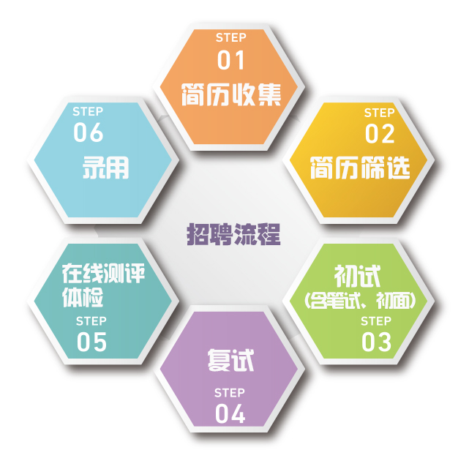



1. **投递方式：**

（1）登录中心网站[**www.caep-scns.ac.cn**](http://www.caep-scns.ac.cn)查看具体岗位职责和要求，注册“找工作”账号；

（2）完善个人信息，上传简历；

（3）岗位申请，最多可申请3个岗位。

1. **联系人**：王老师，010-61935700，[rjzx@iapcm.ac.cn](mailto:rjzx@iapcm.ac.cn)（咨询）。
2. **工作地点**：北京市海淀区花园路六号，100088。

**所有岗位均招聘全职和实习人员，期待优秀的你赶快加入我们吧!**